**1.小熊热水壶 ZDH-H50E1**

关键属性

* 品牌小熊

通用属性

* 计量单位个
* 是否中小企业制造产品否
* 型号ZDH-H50E1

普通属性

* 重量5L
* 生产厂商小熊
* 是否需要安装需要

技术参数

* 适用人数家用
* 额定频率 (Hz)1350W
* 电源线长 (m)0.8m
* 产品容量5L
* 产品尺寸（长*宽*高）(mm)1
* 包装尺寸（长*宽*高） (cm)1

主要参数

* 温控器类型电热水瓶
* 是否有保温功能是
* 滤网材质外塑内钢
* 刻度标示1
* 加热方式1
* 额定功率1350W
* 额定电压 (V)220V
* 电水壶加热速度10-15min
* 电热水壶材质外塑内钢
* 产品类型电热水瓶
* 附加功能可拆上盖，壶口防尘，双层防烫
* 壶体层数1

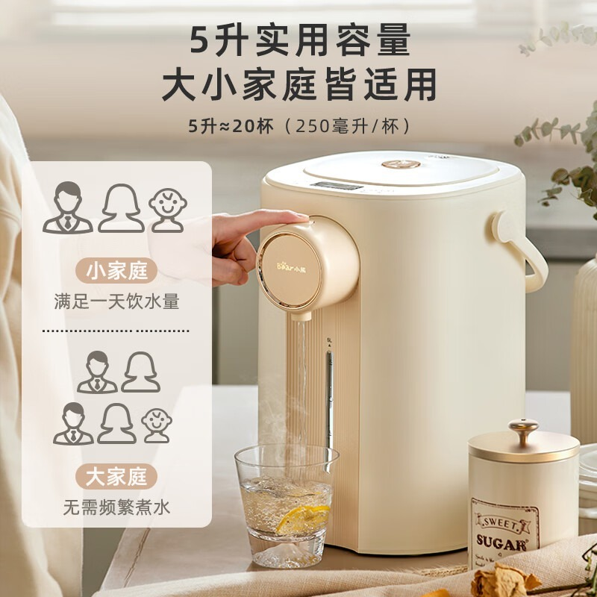  
**2.FGA富光保温壶玻璃内胆暖壶大容量热水瓶家用宿舍办公室开水瓶水壶**

通用属性

* 计量单位个
* 是否中小企业制造产品否
* 制造商名称FGA富光FGA保温壶
* 制造商规模100+
* 制造商所在区域浙江省/杭州市/上城区
* 品牌FGA
* 型号FGL-3158

普通属性

* 重量3L以上
* 生产厂商FGA
* 是否需要安装不需要

主要参数

* 重量 (kg)3L以上
* 产品容量1.6L(含)-2L(不含)
* 产品尺寸（长*宽*高） (cm)‪
* 保温时间 (h)12小时(含)-24小时(不含)
* 主体材质304不锈钢

其他参数

* 质保时间 (个月)12

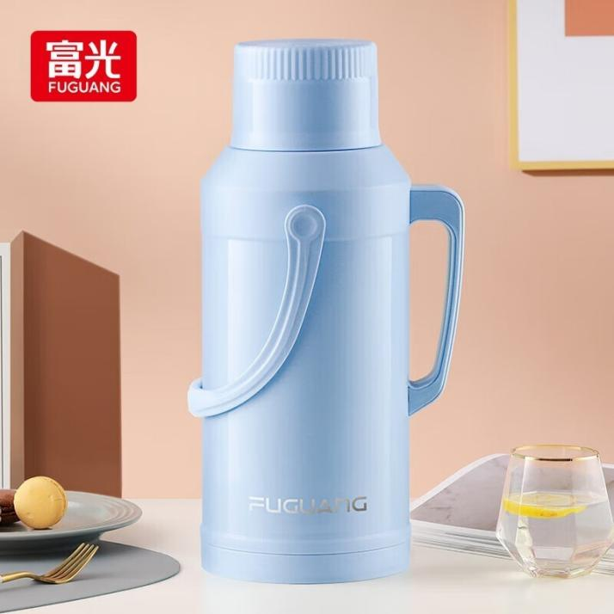

**3.小米 MJYTD-01台灯**

通用属性

* 计量单位件
* 是否中小企业制造产品否
* 品牌小米
* 型号MJYTD-01

普通属性

* 生产厂商小米
* 是否需要安装不需要

技术参数

* 产品尺寸（长*宽*高）(mm)3.97 英寸

主要参数

* 开关类型感应开关
* 光源类型LED灯
* 电压≤36V(含)
* 功率19W以下

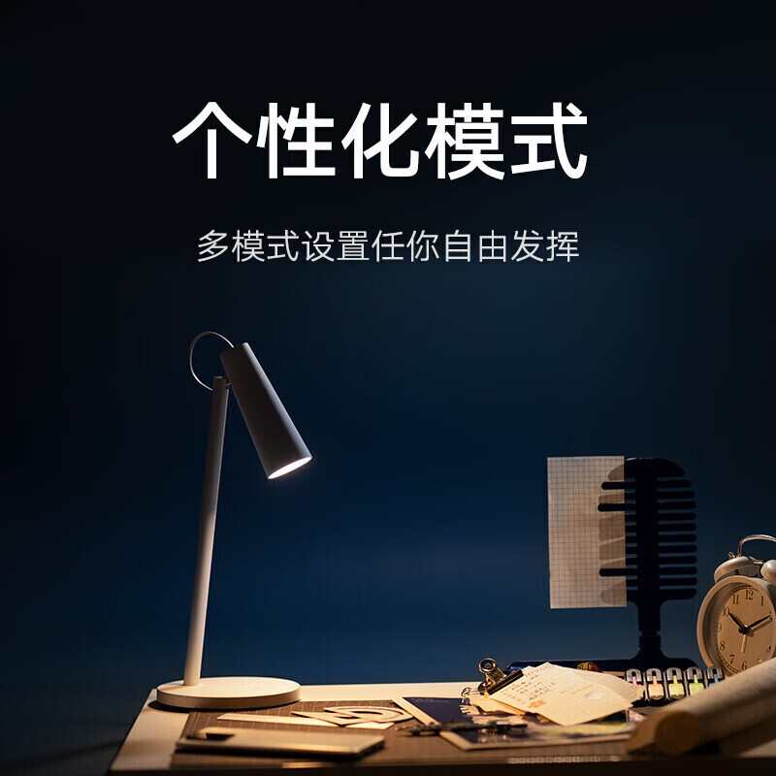

**4.米家 MJJSQ05DY 加湿器 加湿机 增湿器**

通用属性

* 计量单位件
* 是否中小企业制造产品否
* 制造商名称米家
* 制造商规模100+
* 制造商所在区域浙江省/杭州市/上城区
* 品牌米家
* 型号MJJSQ05DY

普通属性

* 生产厂商米家
* 是否需要安装不需要

技术参数

* 显示屏类型加湿
* 水箱容量 (L)4.5L
* 是否有显示屏是
* 是否有缺水断电保护功能是
* 是否有滤网是
* 是否有更换滤芯提示是
* 是否有负离子功能是
* 是否有定时功能是
* 是否有出雾口是
* 是否含银离子过滤网是
* 是否含MP3功能是
* 控制方式出雾
* 加湿器类型加湿
* 加湿模式出雾
* 产品类型加湿
* 包装尺寸（长*宽*高） (cm)190*190*335

主要参数

* 适用面积10-20㎡
* 适用场景家用
* 加湿器分类加湿
* 加湿方式出雾
* 电源方式交流电
* 产品形状经典柱状
* 产品尺寸（长*宽*高）(mm)190*190*335
* 操作方式按钮式
* 产品噪音32
* 是否支持定时功能是
* 是否支持缺水断电保护是
* 水箱容量4.5L

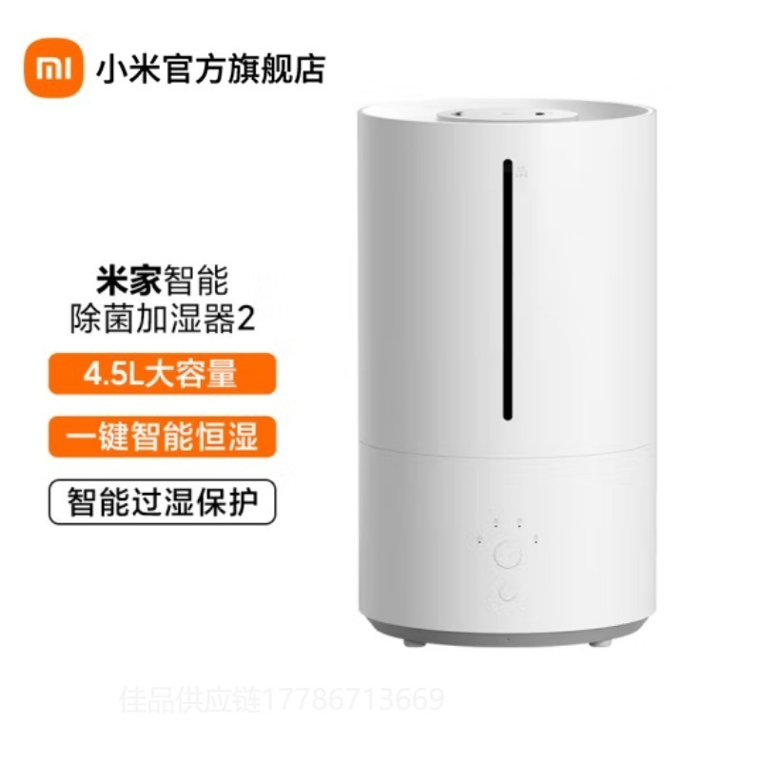

**5.小熊 JSQ-C50U2 加湿器 办公室卧室增湿器 家用净化加湿 静音香薰加湿器优品**

通用属性

* 品牌小熊
* 型号JSQ-C50U2
* 计量单位件

普通属性

* 生产厂商小熊（bear）
* 是否需要安装不需要

主要参数

* 适用面积31m^2 (含)-40m^2 (含)
* 适用场景家用
* 加湿器分类加湿
* 加湿方式出雾
* 电源方式交流电
* 产品形状圆柱形
* 产品功能超声波
* 产品尺寸（长*宽*高）(mm)188*188*446
* 产品噪音36dB以下
* 是否支持定时功能不支持
* 是否支持缺水断电保护支持
* 水箱容量4.1L(含)-6L(含)

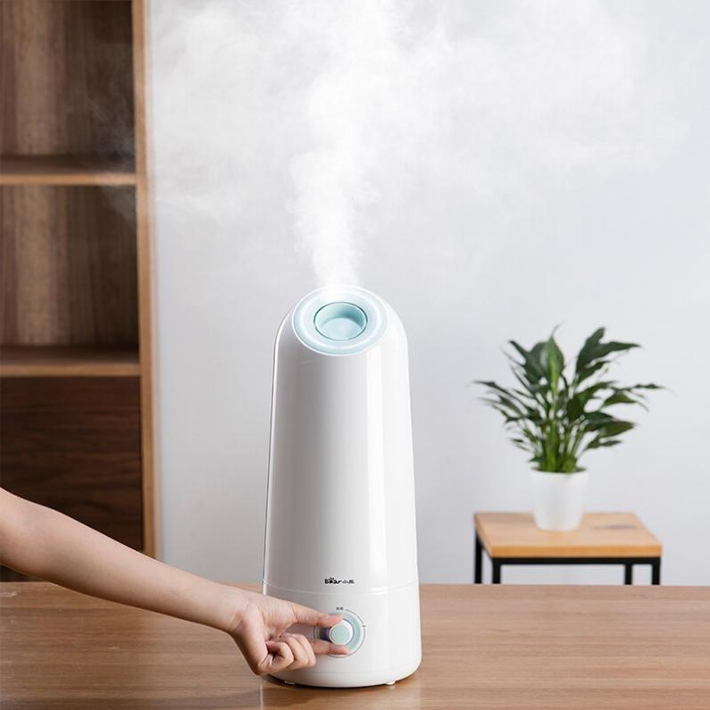

**6.索爱（soaiy）SA-L1音响 电脑音箱迷你小音箱多媒体笔记本电脑桌面家用网课台式机小型USB有线低音炮蓝牙版**

通用属性

* 计量单位件
* 是否中小企业制造产品否
* 品牌索爱/soaiy
* 型号SA-A1

普通属性

* 生产厂商索爱
* 是否需要安装不需要

主要参数

* 声道2.1
* 电源形式充电
* 产品材质木
* 包装尺寸（长*宽*高） (cm)‪

其他参数

* 质保时间 (个月)12

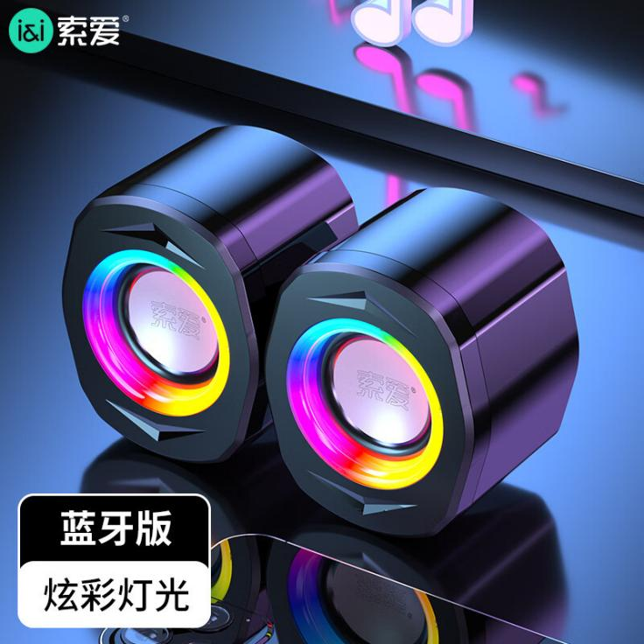  
**7.漫步者 M230 电脑多媒体音箱 小音箱**

通用属性

* 计量单位台
* 是否中小企业制造产品否
* 品牌漫步者/EDIFIER
* 型号M230
* 制造商名称咨询客服
* 制造商规模咨询客服
* 制造商所在区域湖南省/长沙市/天心区

普通属性

* 生产厂商深圳市漫步者科技股份有限公司
* 是否需要安装需要

主要参数

* 声道2.1
* 电源形式充电
* 产品材质木
* 包装尺寸（长*宽*高） (cm)162x84x86mm

销售规格

* 颜色分类黑

其他参数

* 质保时间 (个月)12

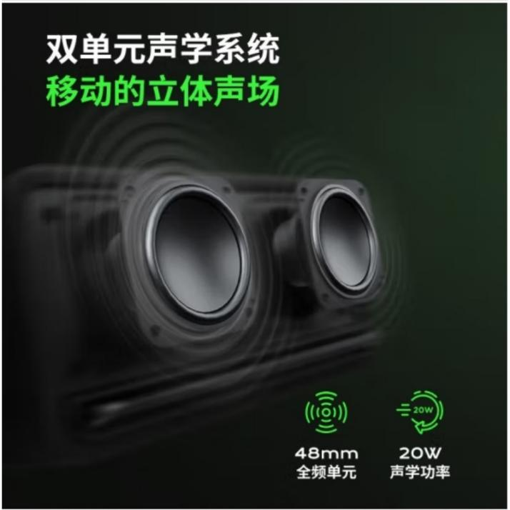

**8.芊华 QH-BWH-003 保温壶 保温杯 水壶保温瓶 316不锈钢**

* 制造商名称芊华
* 制造商规模100+
* 制造商所在区域浙江省/杭州市/上城区
* 品牌芊华
* 型号QH-BWH-003

普通属性

* 重量120.00g
* 生产厂商芊华
* 是否需要安装不需要

主要参数

* 重量 (kg)120.00g
* 承受温度范围实际为准
* 产品容量2
* 产品尺寸（长*宽*高） (cm)14*14*21
* 保温时间 (h)8
* 主体材质不锈钢

其他参数

* 质保时间 (个月)12

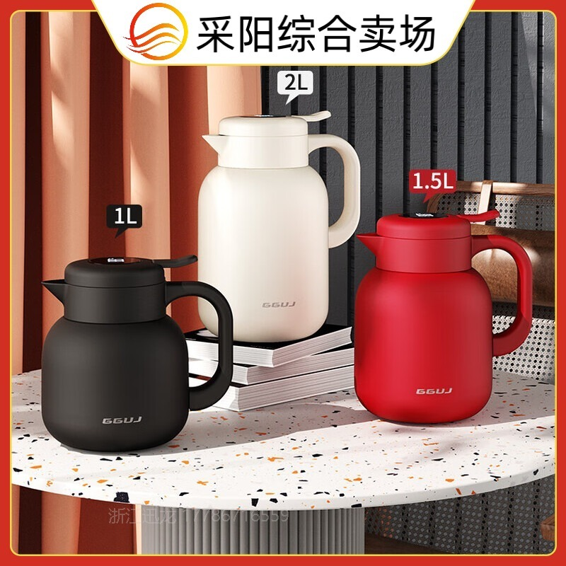

**9.得力/deli 快捷键鼠标垫 800*300*3mm 快捷键大全大号鼠标垫 锁边加厚办公电脑键盘桌垫 83004**

关键属性

* 品牌得力/deli
* 型号VKj9EcO0i

通用属性

* 计量单位个
* 是否中小企业制造产品否

普通属性

* 生产厂商其他
* 是否需要安装不需要

产品参数

* 是否可定制否
* 产品类型大垫
* 产品材质其他

其他参数

* 质保时间 (个月)12

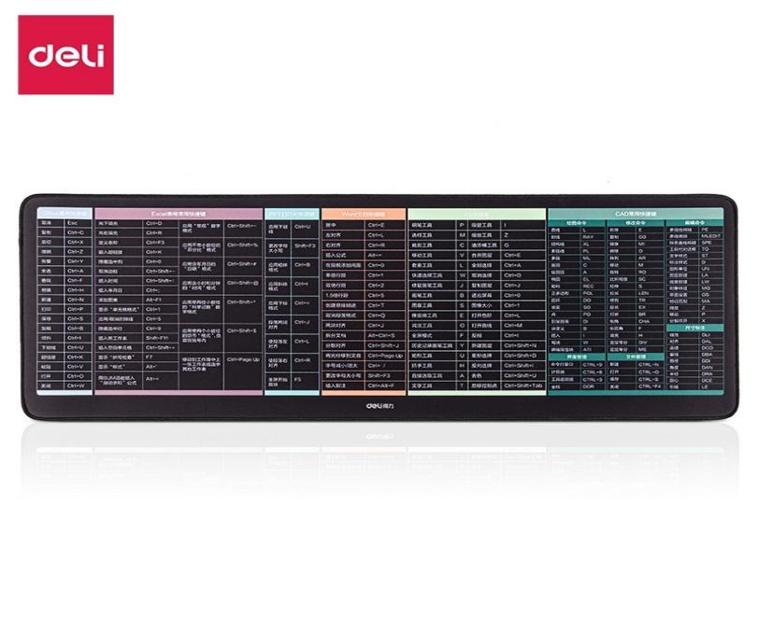

**1.佳帮手 拖把家用一拖净免手洗2024懒人平板拖地擦地拖布墩布吸水除尘拖把 旋转拖把急速**

通用属性

* 品牌佳帮手
* 型号拖把
* 是否中小企业制造产品否
* 计量单位个

普通属性

* 重量400.00g
* 上市时间2024-03-09
* 生产厂商佳帮手
* 产品尺寸（长*宽*高） (cm)9

技术参数

* 拖布材质超细纤维
* 杆材质不锈钢
* 杆类型伸缩杆
* 杆长度(cm)9
* 拖桶类型洗脱二合一式拖桶
* 驱动方式手压式
* 产品功能无

销售规格

* 颜色分类蓝色

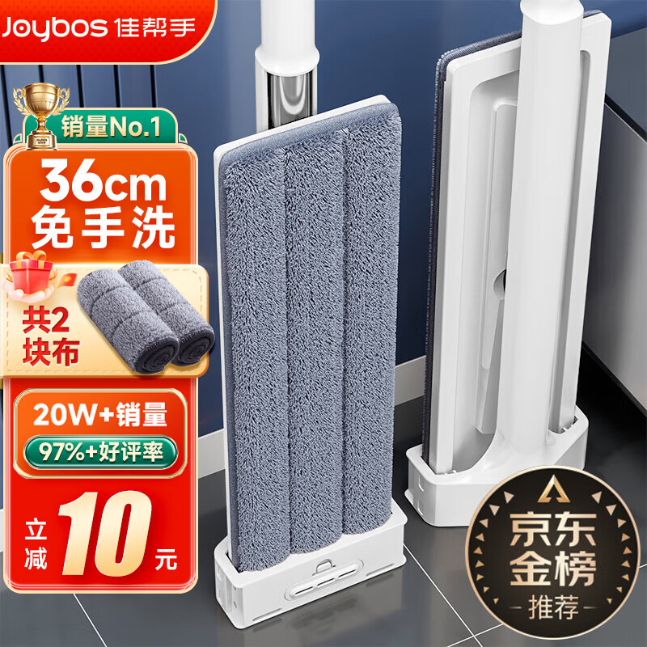

**2.博仕智 HQ1028 拖把 胶棉拖把 海绵地拖**

通用属性

* 计量单位件
* 是否中小企业制造产品否
* 制造商名称中国
* 制造商规模25109+
* 制造商所在区域中国/大陆/大陆
* 品牌博仕智
* 型号HQ1028

普通属性

* 重量1
* 生产厂商国产
* 产品尺寸（长*宽*高） (cm)实际为准

技术参数

* 杆材质不锈钢
* 杆类型伸缩杆
* 杆长度(cm)1
* 胶棉头类型滚压式胶棉头
* 拖把头宽(cm)12.5

其他参数

* 质保时间 (个月)12

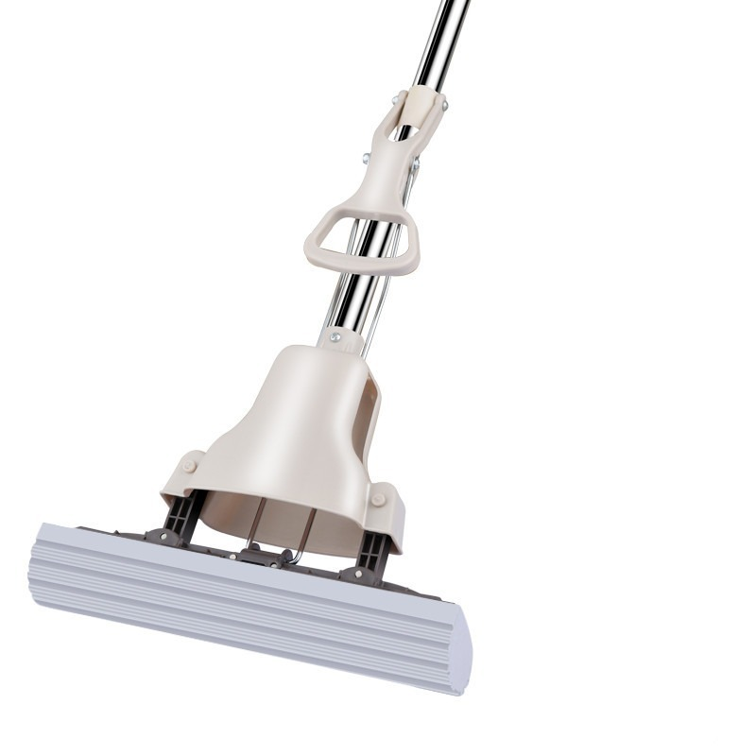

**3.晨光 ADM95291 三联文件框 文件架 资料筐 座/架/框**

关键属性

* 品牌晨光/M&G

通用属性

* 计量单位个
* 是否中小企业制造产品否
* 制造商名称晨光/M&G
* 制造商规模100+
* 制造商所在区域浙江省/杭州市/上城区
* 型号ADM95291

普通属性

* 重量300克
* 生产厂商上过晨光文具股份有限公司

技术参数

* 产品规格一个
* 产品尺寸（长*宽*高）(mm)250*300*270
* 产品材质塑料
* 包装规格1/12/24

其他参数

* 质保时间 (个月)12

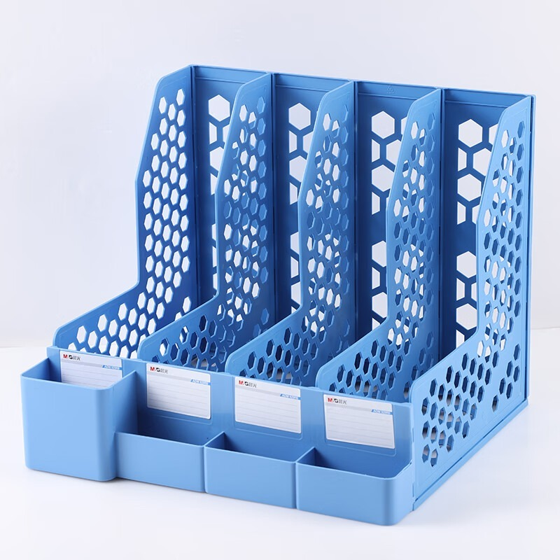

**4.晨光 ADMN4397 文件座/文件架/文件框栏筐**

关键属性

* 品牌晨光/M&G

通用属性

* 计量单位个
* 是否中小企业制造产品否
* 制造商名称晨光/M&G
* 制造商规模100+
* 制造商所在区域上海/上海市/黄浦区
* 型号ADMN4397

普通属性

* 重量1
* 生产厂商晨光

技术参数

* 产品规格三联
* 产品尺寸（长*宽*高）(mm)262*254*304
* 产品材质PS
* 包装规格单个装

其他参数

* 质保时间 (个月)12

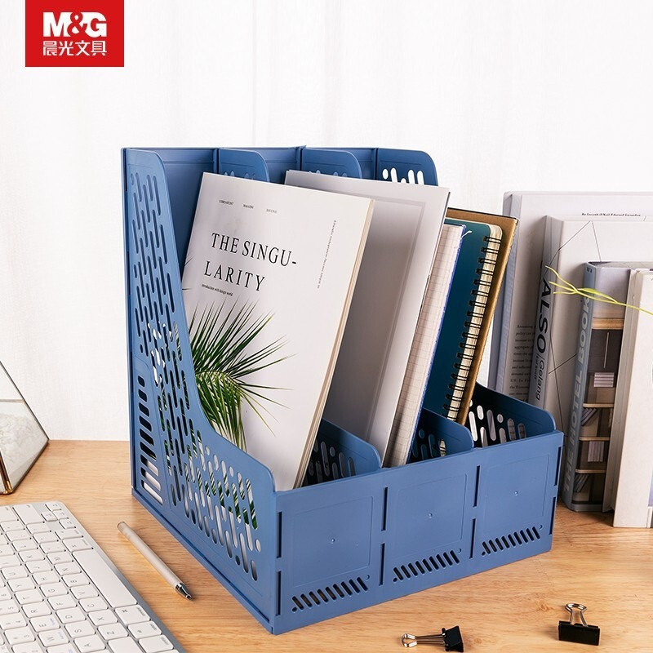

**5.财务装订线 粗棉线 白棉线 财会用品 账绳 锥子(总长约15CM)-2支装**

通用属性

* 计量单位条
* 是否中小企业制造产品否
* 品牌乐携
* 型号15CM-2支装

普通属性

* 生产厂商河北丝路线业
* 是否需要安装不需要

技术参数

* 销售单位条
* 商品品名锥子
* 产品长度 (mm)‪
* 产品材质木 金属

其他参数

* 质保时间 (个月)12

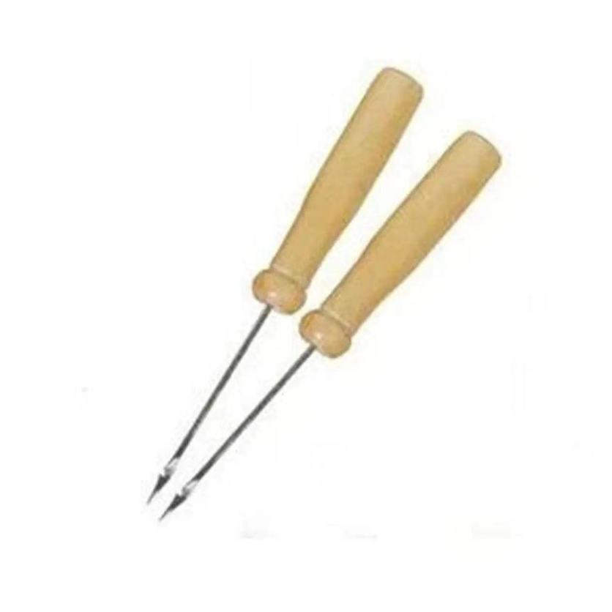

**6.优必利 凭证会计装订线 财务账本账簿装订白棉线 手工针线档案线绳 勾锥凭证封面 10卷 约360米装订线材**

通用属性

* 计量单位件
* 是否中小企业制造产品否
* 品牌优必利
* 型号优必利9001

普通属性

* 生产厂商大陆
* 是否需要安装不需要

技术参数

* 商品品名优必利9001
* 产品长度 (mm)‪
* 产品材质‪
* 包装类型10卷白线

其他参数

* 质保时间 (个月)12

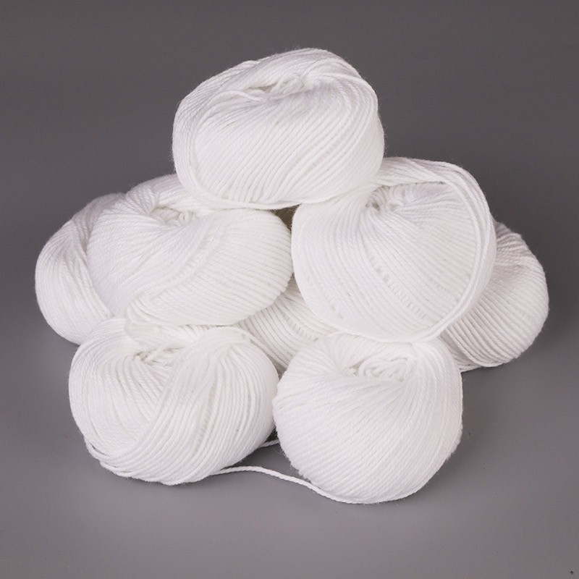

**7.得力(deli)加厚竖式立体办公手提袋 商务公文包 黑色63760 便携**

关键属性

* 品牌得力/deli
* 型号qNmgwpqkk

通用属性

* 计量单位件
* 是否中小企业制造产品否

普通属性

* 生产厂商得力
* 是否需要安装不需要

产品参数

* 内里材质牛津布
* 产品类型风琴包/事务包
* 产品尺寸（长*宽*高）(mm)345*300*115mm
* 产品材质牛津布

其他参数

* 质保时间 (个月)12

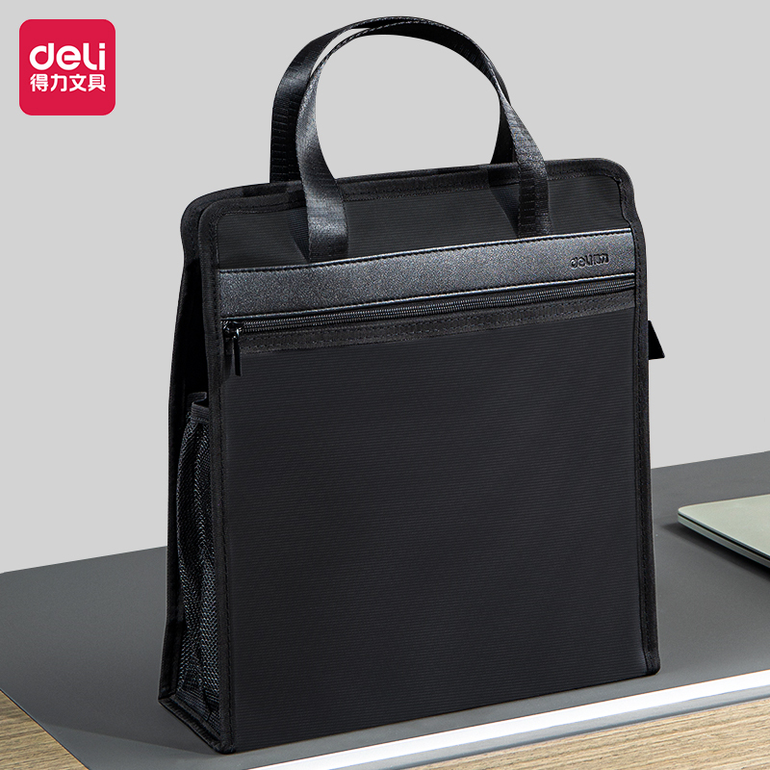

**8.得力 63753 商务公文包 公事包 公务包**

关键属性

* 品牌得力/deli
* 型号63753

通用属性

* 计量单位个
* 是否中小企业制造产品是
* 中小企业声明函

 file.jpg (3.7K)

下载

普通属性

* 重量实际为准
* 生产厂商得力
* 是否需要安装不需要

产品参数

* 是否有拉链暗袋是
* 内里材质布
* 开合方式拉链
* 产品类型风琴包/事务包
* 产品尺寸（长*宽*高）(mm)300*390*35
* 产品材质布
* 是否可折叠否
* 内部结构证件袋、手机袋

其他参数

* 质保时间 (个月)12

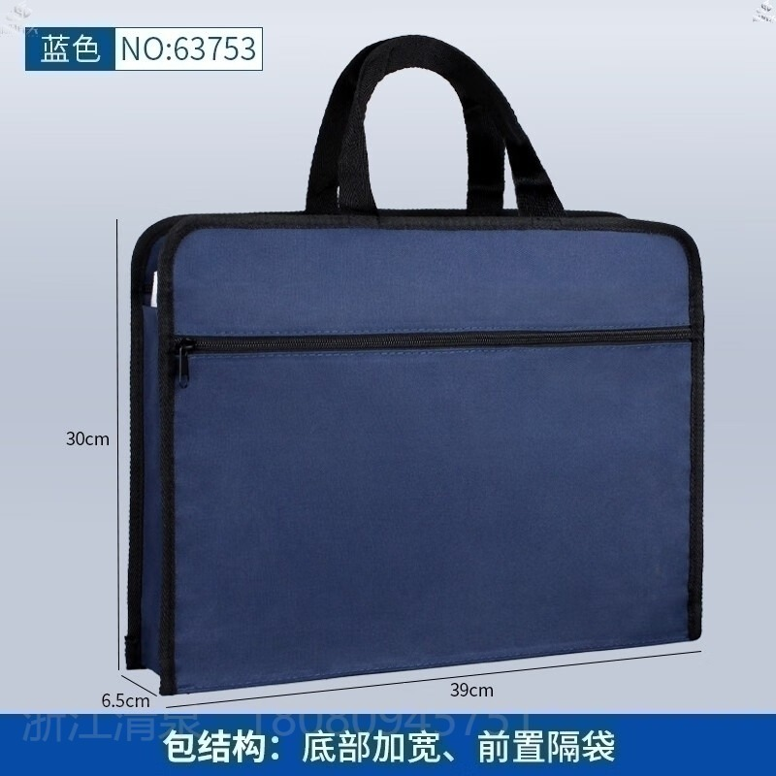

**9.晨光 APYE3Y55 记录本 普惠型 18K会议记录本 80页/本**

通用属性

* 品牌晨光/M&G
* 型号APYE3Y55
* 计量单位本

普通属性

* 生产厂商上海晨光文具股份有限公司

技术参数

* 纸张页数 (页)80页
* 幅面18K
* 封面材质PVC
* 产品类型活页本
* 产品尺寸（长*宽*高）(mm)260×180×15mm

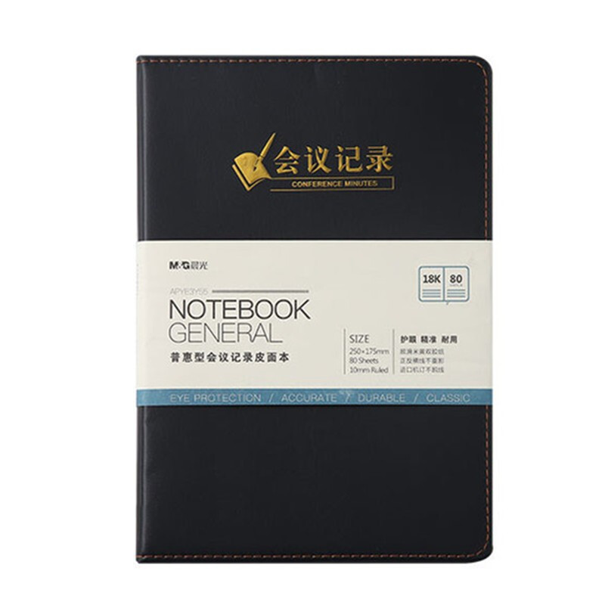

**9.晨光 APY4G381 笔记本 商务记事本 皮革笔记本皮面记事本办公笔记本 记录本日记本 A5 100页/本**

通用属性

* 品牌晨光/M&G
* 型号APY4G381
* 计量单位本

普通属性

* 生产厂商上海晨光文具股份有限公司

技术参数

* 纸张页数 (页)100
* 幅面A5
* 封面材质PU
* 产品类型皮面本

